**Дистанционное гигиеническое обучение и аттестация “ГигТест”**



**ДИСТАНЦИОННОЕ**

**ГИГИЕНИЧЕСКОЕ ОБУЧЕНИЕ И АТТЕСТАЦИЯ “ГИГТЕСТ”**

**ФБУЗ «Центр гигиены и эпидемиологии в Республике Саха (Якутия)»**

предлагает пройти **профессиональную гигиеническую подготовку и аттестацию**  
должностным лицам и работникам организаций, деятельность которых связана с производством, хранением, транспортировкой и реализацией пищевых продуктов и питьевой воды, воспитанием и обучением детей, коммунальным и бытовым обслуживанием населения

**по дистанционной форме обучения**

При дистанционной форме  обучения – заказчик  самостоятельно, используя дома компьютер,    изучает  методический  материал (лекции)  и проходит, не выходя из дома,  на компьютере  тест – контроль на знание санитарных требований (сдает экзамен). При успешном прохождении тест – контроля специалист оформляет заказчику личную  медицинскую  книжку.

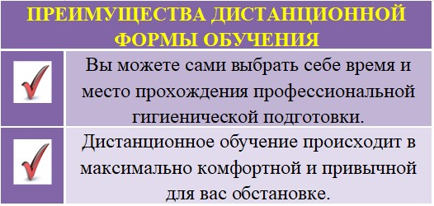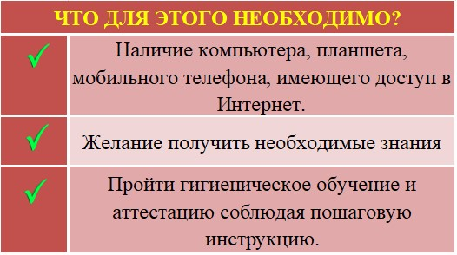

**ИНСТРУКЦИЯ К ПРОХОЖДЕНИЮ ТЕСТИРОВАНИЯ**

**Чтобы пройти обучение и сдать тестовый контроль необходимо выполнить следующие функции:**

1. Выбрать: «[Пройти обучение](http://gigtest.ru/test/departments/select?type=fbuz&rid=62)»

2. Заполнить поля:

* Фамилия Имя отчество (полностью, как в паспорте),
* номер мобильного телефона (для связи с Вами),
* адрес электронной почты (данное поле можно не заполнять),
* Указать имеется ли медицинская книжка, указать ее номер. Если не имеется. Выбрать «не имеется» (для этого нужно «щелкнуть» по полю «имеется»).

После заполнения полей нажать «Продолжить».

3. На следующей странице заполнить поля:

* Дата рождения
* Домашний адрес (полностью)
* Должность (как в трудовом договоре)
* Место работы (точное наименование организации ввести самостоятельно, или выбрать из списка)

На этой же странице будет указан пароль для повторно входа. Его можно запомнить или изменить на другой более удобный Вам.

После заполнения полей нажать «Продолжить».

4. Выбрать в разделе теста: группу работников, к которой вы относитесь [(подробнее)](http://fbuz16.ru/documents/documentview/perechen_grupp_rabotnikov)

5. Выбрать способ оплаты:

* Оплата в кассе.
* По договору: если Вы уже заключили договор, или проходите по договору заключенному Вашей организацией (работодателем) с Центром. При этом нужно указать номер договора.

6. Изучить лекционный материал. Обратите внимание, Вы не будете допущены к сдаче зачета, пока не просмотрите весь представленный материал.

7. После изучения материала нажать «Начать тест» (внизу страницы). Ответить на вопросы, представленные на странице.

8. После прохождения обучения (в случае успешной сдачи теста) распечатать или сохранить на мобильном устройстве протокол аттестации. В случае, если зачет сдан не был, еще раз повторить учебный материал и попробовать второй раз.

9. **Подойти в Центр по адресу: г. Якутск, ул. Б/Чижика 33/2, центральное крыльцо, 2-й этаж ежедневно с 09.00 до 15.30**(кроме выходных и праздничных дней) для проставления результатов прохождения гигиенической подготовки и аттестации (санитарный минимум) в бланк личной медицинской книжки.

Режим работы:  
С понедельника по пятницу с 9.00 до 17.12 касса с 8.30 до 15.30 (кроме выходных и праздничных дней). Обед с 13.00 до 14.00. тел.21-10-53

Обращаем Ваше внимание, что на момент прохождения гигиенической аттестации у Вас уже должен быть пройден медицинский осмотр.

Гигиеническое обучение и аттестацию также можно пройти в филиалах ФБУЗ «Центр гигиены и эпидемиологии в РС(Якутия) (написать местонахождения их)